Федеральное государственное автономное образовательное учреждение высшего
образования «Национальный исследовательский университет ИТМО»

Факультет программной инженерии и компьютерной техники

Отчет

По лабораторной работе №3
По дисциплине «Основы схемотехники»

Вариант 6.

Выполнил: Чураков Александр Алексеевич, группа P3331
Преподаватель: Лукашов И. В.

Санкт-Петербург
2025

Цель работы
Получить навыки разработки цифровых устройств на базе программируемых логических интегральных схем (ПЛИС).

Задание
1. Доработайте схему функционального блока, разработанного в лабораторной работе №2. Необходимо добавить возможность работы с блоком посредством дискретных портов ввода/вывода, подключенных к переключателям, светодиодам и кнопкам платы Saylinx Cyclone IV.
2. Разработайте тестовое окружение и проведите моделирование.
3. Проведите синтез и размещение схемы.
4. Определите количество и тип используемых ресурсов ПЛИС после размещения схемы.
5. Проверьте работоспособность схемы на отладочной плате Saylinx Cyclone IV.
6. Составьте отчет по результатам выполнения работы

Отчет о проделанной работе
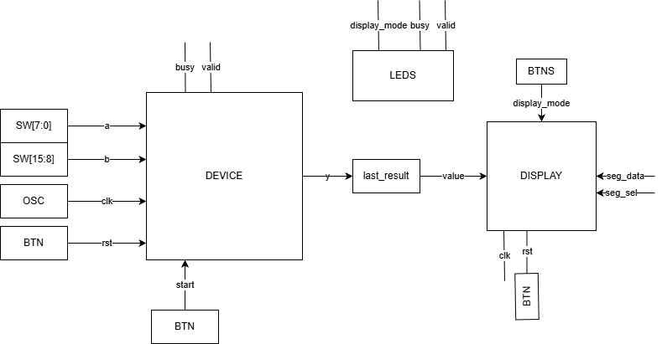
Рисунок 1 Схема сопряжения разработанного блока и ус-в ввода/вывода

Описание работы
Входные значения A и B задаются с помощью пинов в левой части платы.
// GPIO_0_input_pullup[7:0] - значение 'a' (8 бит) - пины P1-T5
// GPIO_0_input_pullup[15:8] - значение 'b' (8 бит) - пины T6-T13
Чтобы увидеть какие значения заданы прямо сейчас можно нажать кнопки KEY_1 и KEY_3 (a и b соответственно). Значение отобразиться на семисегментном индикаторе (далее - дисплей).
Для вычисления функции необходимо нажать кнопку KEY_2, итоговое значение отобразится на дисплее.
RESET – кнопка RESET.
LED_2 = Режим отображения 'a'.
LED_3 = Режим отображения 'b'.

Исходный код блока сопряжения
module fec_saylinx_board_top
(
input CLK,
input RST_N,

input KEY2_N,
input KEY3_N,
input KEY4_N,

output [3:0] LED,

output [7:0] SEG_DATA,
output [7:0] SEG_SEL,

output [16:0] GPIO_0_out_zero_value,
input [16:0] GPIO_0_input_pullup,

output [16:0] GPIO_1_out_zero_value,
input [16:0] GPIO_1_input_pullup
);

wire clk;
wire rst;

assign clk = CLK;
assign rst = ~RST_N;

wire key2, key3, key4;
assign key2 = ~KEY2_N; // Показать 'a'
assign key3 = ~KEY3_N; // Запустить вычисление
assign key4 = ~KEY4_N; // Показать 'b'

reg [19:0] debounce_cnt2, debounce_cnt3, debounce_cnt4;
reg key2_stable, key2_prev;
reg key3_stable, key3_prev;
reg key4_stable, key4_prev;
wire key2_pulse, key3_pulse, key4_pulse;

always @(posedge clk or posedge rst) begin
if (rst) begin
debounce_cnt2 <= 0;
key2_stable <= 0;
key2_prev <= 0;
end else begin
if (key2 != key2_stable) begin
debounce_cnt2 <= debounce_cnt2 + 1;
if (debounce_cnt2 == 20'd1000000) begin
key2_stable <= key2;
debounce_cnt2 <= 0;
end
end else begin
debounce_cnt2 <= 0;
end
key2_prev <= key2_stable;
end
end
assign key2_pulse = key2_stable & ~key2_prev;

always @(posedge clk or posedge rst) begin
if (rst) begin
debounce_cnt3 <= 0;
key3_stable <= 0;
key3_prev <= 0;
end else begin
if (key3 != key3_stable) begin
debounce_cnt3 <= debounce_cnt3 + 1;
if (debounce_cnt3 == 20'd1000000) begin
key3_stable <= key3;
debounce_cnt3 <= 0;
end
end else begin
debounce_cnt3 <= 0;
end
key3_prev <= key3_stable;
end
end
assign key3_pulse = key3_stable & ~key3_prev;

always @(posedge clk or posedge rst) begin
if (rst) begin
debounce_cnt4 <= 0;
key4_stable <= 0;
key4_prev <= 0;
end else begin
if (key4 != key4_stable) begin
debounce_cnt4 <= debounce_cnt4 + 1;
if (debounce_cnt4 == 20'd1000000) begin
key4_stable <= key4;
debounce_cnt4 <= 0;
end
end else begin
debounce_cnt4 <= 0;
end
key4_prev <= key4_stable;
end
end
assign key4_pulse = key4_stable & ~key4_prev;

// GPIO_0_input_pullup[7:0] - значение 'a' (8 бит) - пины P1-T5
// GPIO_0_input_pullup[15:8] - значение 'b' (8 бит) - пины T6-T13

wire [7:0] a_input;
wire [7:0] b_input;

assign a_input = ~GPIO_0_input_pullup[7:0];
assign b_input = ~GPIO_0_input_pullup[15:8];

wire [7:0] a_value;
wire [7:0] b_value;
assign a_value = a_input;
assign b_value = b_input;

reg start_calc;

always @(posedge clk or posedge rst) begin
if (rst) begin
start_calc <= 1'b0;
end else begin
start_calc <= 1'b0;

if (key3_pulse) begin
start_calc <= 1'b1;
end
end
end

wire func_busy;
wire func_valid;
wire [23:0] func_y;

func func_inst (
.clk (clk),
.rst (rst),
.start (start_calc),
.a (a_value),
.b (b_value),
.busy (func_busy),
.valid (func_valid),
.y (func_y)
);

reg [31:0] display_value;
reg [23:0] last_result;

localparam [1:0]
MODE_RESULT = 2'd0,
MODE_SHOW_A = 2'd1,
MODE_SHOW_B = 2'd2;

reg [1:0] display_mode;
reg [7:0] calc_done_counter;

always @(posedge clk or posedge rst) begin
if (rst) begin
display_value <= 32'h00000000;
last_result <= 24'h000000;
display_mode <= MODE_RESULT;
calc_done_counter <= 8'd0;
end else begin
if (func_valid) begin
last_result <= func_y;
display_mode <= MODE_RESULT;
calc_done_counter <= calc_done_counter + 1;
end

if (key2_pulse) begin
display_mode <= MODE_SHOW_A;
end else if (key4_pulse) begin
display_mode <= MODE_SHOW_B;
end else if (key3_pulse) begin
display_mode <= MODE_RESULT;
end

case (display_mode)
MODE_SHOW_A: display_value <= {24'h000000, a_value};
MODE_SHOW_B: display_value <= {24'h000000, b_value};
MODE_RESULT: display_value <= {8'h00, last_result};
default: display_value <= {8'h00, last_result};
endcase
end
end

wire blank_zeros;
assign blank_zeros = (display_mode == MODE_SHOW_A) || (display_mode == MODE_SHOW_B);

seg_display_ctrl seg_ctrl (
.clk (clk),
.rst (rst),
.value (display_value),
.blank_leading_zeros (blank_zeros),
.seg_data (SEG_DATA),
.seg_sel (SEG_SEL)
);

assign LED[0] = (display_mode == MODE_SHOW_A); // Режим отображения 'a'
assign LED[1] = (display_mode == MODE_SHOW_B); // Режим отображения 'b'
assign LED[2] = func_busy;
assign LED[3] = func_valid;

assign GPIO_0_out_zero_value = {17{1'b0}};
assign GPIO_1_out_zero_value = {17{1'b0}};

endmodule

module seg_display_ctrl (
input wire clk,
input wire rst,
input wire [31:0] value,
input wire blank_leading_zeros,
output reg [7:0] seg_data,
output reg [7:0] seg_sel
);
reg [15:0] scan_cnt;
reg [2:0] digit_idx;

always @(posedge clk or posedge rst) begin
if (rst) begin
scan_cnt <= 16'd0;
digit_idx <= 3'd0;
end else begin
if (scan_cnt == 16'd49999) begin
scan_cnt <= 16'd0;
digit_idx <= digit_idx + 3'd1;
end else begin
scan_cnt <= scan_cnt + 16'd1;
end
end
end

wire [3:0] curr_nibble;
assign curr_nibble = (digit_idx == 3'd0) ? value[3:0] :
(digit_idx == 3'd1) ? value[7:4] :
(digit_idx == 3'd2) ? value[11:8] :
(digit_idx == 3'd3) ? value[15:12] :
(digit_idx == 3'd4) ? value[19:16] :
(digit_idx == 3'd5) ? value[23:20] :
(digit_idx == 3'd6) ? value[27:24] :
value[31:28];

wire [7:0] hex_seg;
hex_to_7seg u_hex_to_7seg (
.hex(curr_nibble),
.seg(hex_seg)
);

wire [2:0] msb_pos;
assign msb_pos = (value[31:28] != 0) ? 3'd7 :
(value[27:24] != 0) ? 3'd6 :
(value[23:20] != 0) ? 3'd5 :
(value[19:16] != 0) ? 3'd4 :
(value[15:12] != 0) ? 3'd3 :
(value[11:8] != 0) ? 3'd2 :
(value[7:4] != 0) ? 3'd1 : 3'd0;

always @(*) begin
if (blank_leading_zeros && (digit_idx > msb_pos) && (curr_nibble == 4'd0)) begin
seg_data = 8'b11111111;
end else begin
seg_data = hex_seg;
end

seg_sel = 8'b1111_1111;
case (digit_idx)
3'd0: seg_sel[0] = 1'b0;
3'd1: seg_sel[1] = 1'b0;
3'd2: seg_sel[2] = 1'b0;
3'd3: seg_sel[3] = 1'b0;
3'd4: seg_sel[4] = 1'b0;
3'd5: seg_sel[5] = 1'b0;
3'd6: seg_sel[6] = 1'b0;
3'd7: seg_sel[7] = 1'b0;
default: seg_sel = 8'b1111_1111;
endcase
end

endmodule

module hex_to_7seg (
input wire [3:0] hex,
output reg [7:0] seg
);
// Порядок битов: SEG_DATA = {a, b, c, d, e, f, g, dp}
// Активный низкий уровень (0 = светится, 1 = не светится)
// Раскладка сегментов:
// aaa
// f b
// ggg
// e c
// ddd dp

always @(*) begin
case (hex)
// abcdefg dp
4'h0: seg = 8'b0000001_1; // 0
4'h1: seg = 8'b1001111_1; // 1
4'h2: seg = 8'b0010010_1; // 2
4'h3: seg = 8'b0000110_1; // 3
4'h4: seg = 8'b1001100_1; // 4
4'h5: seg = 8'b0100100_1; // 5
4'h6: seg = 8'b0100000_1; // 6
4'h7: seg = 8'b0001111_1; // 7
4'h8: seg = 8'b0000000_1; // 8
4'h9: seg = 8'b0000100_1; // 9
4'hA: seg = 8'b0001000_1; // A
4'hB: seg = 8'b1100000_1; // b
4'hC: seg = 8'b0110001_1; // C
4'hD: seg = 8'b1000010_1; // d
4'hE: seg = 8'b0110000_1; // E
4'hF: seg = 8'b0111000_1; // F
default: seg = 8'b1111111_1; // Пусто
endcase
end
endmodule

Результат симулирования
`timescale 1ns/1ps

module fec_saylinx_board_top_tb;
reg CLK;
reg RST_N;

reg KEY2_N;
reg KEY3_N;
reg KEY4_N;

// GPIO
reg [16:0] GPIO_0_input_pullup;
wire [16:0] GPIO_0_out_zero_value;

reg [16:0] GPIO_1_input_pullup;
wire [16:0] GPIO_1_out_zero_value;

wire [3:0] LED;
wire [7:0] SEG_DATA;
wire [7:0] SEG_SEL;

fec_saylinx_board_top dut (
.CLK (CLK),
.RST_N (RST_N),
.KEY2_N (KEY2_N),
.KEY3_N (KEY3_N),
.KEY4_N (KEY4_N),
.LED (LED),
.SEG_DATA (SEG_DATA),
.SEG_SEL (SEG_SEL),
.GPIO_0_out_zero_value (GPIO_0_out_zero_value),
.GPIO_0_input_pullup (GPIO_0_input_pullup),
.GPIO_1_out_zero_value (GPIO_1_out_zero_value),
.GPIO_1_input_pullup (GPIO_1_input_pullup)
);

initial begin
CLK = 1'b0;
forever #5 CLK = ~CLK;
end

task press_key2;
begin
KEY2_N = 1'b0;
repeat (1100000) @(posedge CLK);
KEY2_N = 1'b1;
repeat (20) @(posedge CLK);
end
endtask

task press_key3;
begin
KEY3_N = 1'b0;
repeat (1100000) @(posedge CLK);
KEY3_N = 1'b1;
repeat (20) @(posedge CLK);
end
endtask

task press_key4;
begin
KEY4_N = 1'b0;
repeat (1100000) @(posedge CLK);
KEY4_N = 1'b1;
repeat (20) @(posedge CLK);
end
endtask

task run_case(input [7:0] a, input [7:0] b);
begin

GPIO_0_input_pullup[7:0] = ~a;
GPIO_0_input_pullup[15:8] = ~b;
GPIO_0_input_pullup[16] = 1'b1;

press_key2;

press_key4;

press_key3;

wait (LED[3] == 1'b1);

repeat (1000) @(posedge CLK);
end
endtask

initial begin
RST_N = 1'b0;
KEY2_N = 1'b1;
KEY3_N = 1'b1;
KEY4_N = 1'b1;
GPIO_0_input_pullup = 17'h1FFFF;
GPIO_1_input_pullup = 17'h1FFFF;

repeat (10) @(posedge CLK);
RST_N = 1'b1;

repeat (1000) @(posedge CLK);

// a = 8'd5, b = 8'd3
run_case(8'd5, 8'd3);

repeat (500000) @(posedge CLK);

// a = 8'd10, b = 8'd7
run_case(8'd10, 8'd7);

repeat (500000) @(posedge CLK);
$stop;
end

initial begin
$display("Time(ns)\tLED\tSEG_DATA\tSEG_SEL\tGPIO0[15:0]");
$monitor("%0t\t%b\t%h\t%h\t%h",
$time, LED, SEG_DATA, SEG_SEL, GPIO_0_input_pullup[15:0]);
end

endmodule

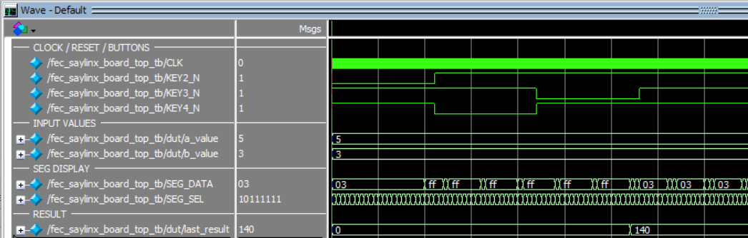
Рисунок 2 Временные диаграммы тестирования модуля сопряжения
Table 1 Использование ресурсов ПЛИС
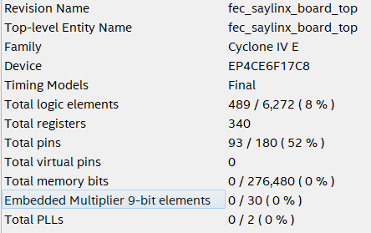

Выводы
В результате работы был разработан модуль сопряжения блока вычисления функции с ус-вами ввода/вывода и размещения его на плате ПЛИС Saylinx Cyclone IV. Был получен опыт работы с выводом чисел на семисегментный дисплей.

